单向回路

用矩阵方法计算单向回路
function SC = findCycle_ByMatrix(A, E, Adj_list)
% 采用节点邻接矩阵计算单向回路
% 该矩阵算法还是有缺陷，单向回路会被计算多次
% 参考文献：《A new matrix-based mathematical model for determining
% unidirectional circuits in a ventilation network》 -- 贾进章
% 《单向回路数学模型.doc》 -- 英文文献重点部分的中文说明

m = size(A,1); // 矩阵的阶（也等于网络的节点个数）
- for k=2 to m-1
- 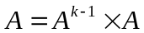 % 计算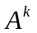
- nodesOfCycle = findNodesOfCycle(TA); % 查找单向回路的节点
- if isempty(nodesOfCycle) % 判断节点集合是否为空
- continue;
end if

- edgesOfCycle = findEdgesOfCycle(nodesOfCycle); % 查找单向回路对应的顺序分支路径
- if ~isempty(edgesOfCycle)
- 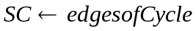 % 将单向回路添加到集合中
end if
end for
end function

分析
运行时间分析：
第1行 m-1
第2行 调用子函数findNodesOfCycle ，需要执行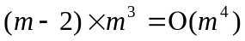
第3行 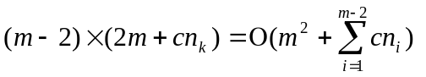-- 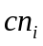表示第i个单向回路中的节点个数
第4行 m-2
第5行 m-2-cn，其中cn表示网络中单向回路的个数
第6行 调用子函数findEdgesOfCycle，需要执行？？？次（我现在分析不出来，不过采用搜索算法来实现findEdgesOfCycle函数，它的量级一般不会超过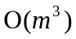，这里就先暂时放这里。
第7 行m-2
第8行 cn

时间复杂度
总的时间复杂度为：
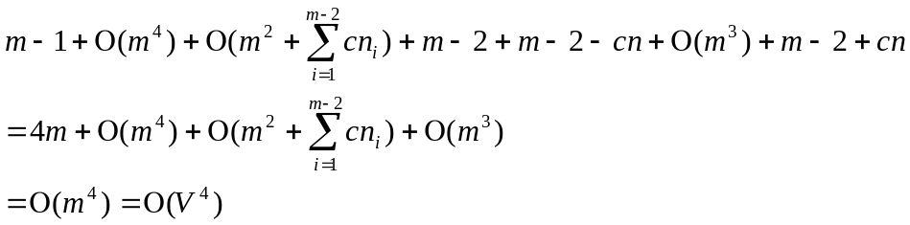
其中，当网络的规模增大，趋于渐近意义的无穷大的时候， 一般情况下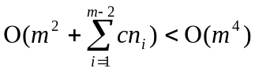
V – 节点数
E – 分支数

子函数时间复杂度分析
子函数findNodesOfCycle
function nodesOfCycle = findNodesOfCycle(A_k)
nodesOfCycle =[];
- for j=1:size(A_k,1)
- if A_k(j,j)~=0
- nodesOfCycle = [nodesOfCycle j];
end if
end for
end function

findNodesOfCycle运行时间分析：
第1行 m，其中m=节点邻接矩阵的阶=网络中的节点个数
第2行 m
第3行 cn_{k}，cn_{k}表示第k个单向回路中的节点个数
findNodesOfCycle函数的运行时间为2m+ cn_{k}

子函数findEdgesOfCycle(伪代码，没有实现，且真实的代码并不是这样实现的)
function findEdgesOfCycle(nodes)
% 搜索单向回路的节点之间的分支
- edges = findOutEdgeBetweenNodes(nodes);

% 根据分支和节点重新构造一个新的图
- G = makeNewGraph(edges, nodes);

% 采用文献《流体网络》第4章—4.3小节的剪枝法：P56-57，查找单向回路
% 每次“剪掉”入度和出度都大于1的分支
% 剩下的分支就构成了单向回路，采用dfs遍历得到正确的单向回路的分支顺序
- edges = cutEdges(G);
- edges = dfs(edges);
end

用搜索方法查找单向回路
function SC = findCycle_BySearch(E, Adj_list, from)
% 通过搜索的方法计算单向回路

% 节点颜色（0-white, 1-graph, 2-black)
- color = zeros(size(Adj_list,1),1);

% 父节点（前置节点）
parent = zeros(size(Adj_list,1),1);
- for u=1:size(Adj_list,1)
- parent(u) = -1; % 所有节点的父节点均未知
end

- SC = dfs_visit(Adj_list, E, color, parent, from, {});

end

分析
第1~3行 4V
第4行 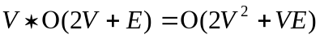
注：本程序的dfs_visit函数，采用是图论算法教材上的方法

时间复杂度
总的时间复杂度为：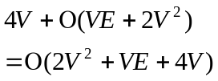
V – 节点数
E – 分支数

子函数时间复杂度分析
function [outSC, outColor, outParent] = dfs_visit(Adj_list, E, color, parent, u, SC)
% 执行dfs搜索，查找树边分支
color(u) = 1; % gray
- for e = Adj_list{u}
v = E(e, 3); % 出边分支的末节点
- if color(v) == 0 % while--第一次访问
parent(v) = u; % 记录父节点
- [outSC, outColor, outParent] = dfs_visit(Adj_list, E, color, parent, v, SC);
color = outColor;
parent = outParent;
SC = outSC;
else if color(v) == 1 % gray--已访问，但可能还有其它方向未探索
% 这时就表示存在一个单向回路u->v->u
% 搜索到的节点是按顺序排列的
- nodesOfCycle = findNodesOfCycle(parent, u, v);

- edgesOfCycle = findEdgesOfCycle(E, Adj_list, nodesOfCycle);
- if ~isempty(edgesOfCycle)
- SC{end+1} = edgesOfCycle;
end
end
end
end
color(u)=2;
outColor = color;
outParent = parent;
outSC = SC;
end
分析
该函数是一个递归调用函数，采用聚集分析，对于每个节点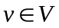，dfs_visit函数仅被调用一次
第1~2行执行了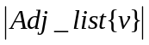次，因为有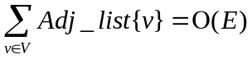，则第1~2行总的执行次数为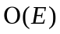，第4~7行循环了cn次，执行次数为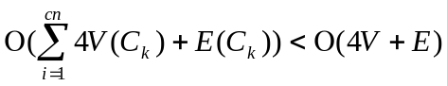
dfs_visit函数总的运行时间：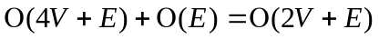

function nodesOfCycle = findNodesOfCycle(parent, u, v)
% 查找单向回路u->v->u上的节点
% 用节点表示单向回路
nodesOfCycle =[];
while u ~= v
nodesOfCycle = [u nodesOfCycle]; % 逆向
u = parent(u);
end
nodesOfCycle = [nodesOfCycle v];
end
假设第k个单向回路的节点数为V(C_{k})
运行时间：3V(C_{k})

function edgesOfCycle = findEdgesOfCycle(E, Adj_list, nodesOfCycle)
% 根据节点单向回路查找分支单向回路
% 用分支表示单向回路
edgesOfCycle = [];
if length(nodesOfCycle) <= 1 % 必须至少存在2个节点
return;
end

% 求解单向回路的分支路径
u = nodesOfCycle(1); % 取出第1个节点作为回路的开始点
nodesOfCycle = [nodesOfCycle u]; % 构成一个环
- for v = nodesOfCycle
- if u == v
- continue;
end

- for e = Adj_list{u}
- if E(e, 3) == v
- edgesOfCycle = [edgesOfCycle e];
end
end
- u = v;
end
end

第1行 V(C_{k})
第2行 V(C_{k})
第3行 1
第4~6行 E(C_{k})，表示单向回路C_{k}的节点之间的分支数
第7行 V(C_{k})
运行时间：3 V(C_{k})+E(C_{k})

